الصف : ثالث ثانوي تمرين : 1
الموضوع : تصميم البرامج باستخدام VB

السؤال : صمم برنامج باستخدام Microsoft Visual Basic لحل مشكلة إيجاد مساحة مستطيل حسب القاعدة :
مساحة المستطيل = الطول * العرض A = L * W ؟

الحل :
Form1

- تصميم الشاشة : من الممكن ان تتكون الشاشة من :
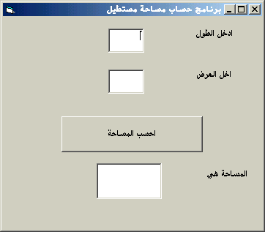
Label1
Label2
Text1
Text2
Command1
Text3
Label3

- خصائص الكائنات كما يلي :

الكائن ( الأداة ) | الخاصية | القيمة
Form1 | Caption | برنامج حساب مساحة مستطيل
Form1 | RightToleft | True
Label1 | Caption | ادخل الطول
Label1 | Alignment | Center
Label2 | Caption | ادخل العرض
Label2 | Alignment | Center
Label3 | Caption | المساحة هي
Label3 | Alignment | Center
Text1 | Text | فراغ
Text2 | Text | فراغ
Text3 | Text | فراغ
Command1 | Caption | احسب المساحة

- كتابة الأوامر ( البرمجة )
نقوم بالنقر المزدوج على Command1 ( الزر الموجود عليه : احسب المساحة ) – نقر مزدوج لا تنسى : ثم نكتب السطر التالي :

Text3.Text = Text1.Text * Text2.Text

******** انتهى الحل ، نفذ البرنامج *******

